围棋--五级班：
十一、点
第一题：黑先吃白，利用倒扑 第二题：黑先吃白，利用倒扑 第三题：黑先吃白，利用倒扑
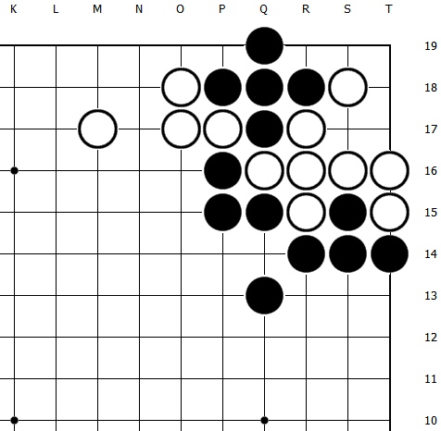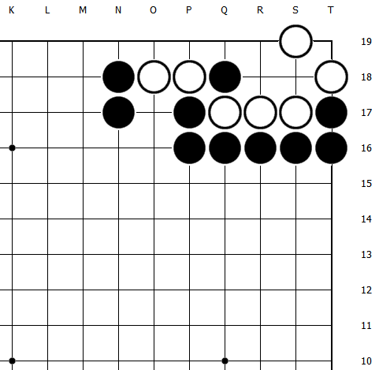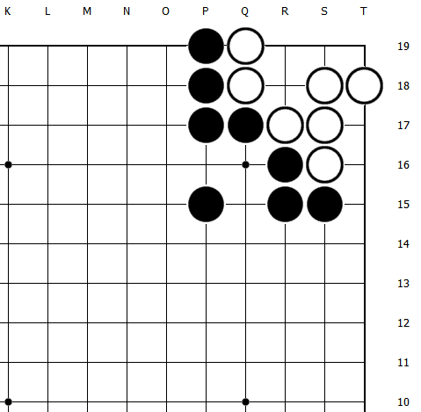
第四题：黑先吃白，利用倒扑 第五题：黑先吃白，利用倒扑 第六题：黑先吃白，利用倒扑
